Пальчиковая гимнастика
«Домашние животные».
Мне папа открытки купил,
Дети имитируют движения – ритмично
Что вижу, сказать попросил.
«выкладывают открытки на стол».
Я вижу свинью с поросятами,
Поочередно соединяют пальцы рук.
Я вижу корову с телятами,
Я вижу кошку с котятами,
И вижу овцу с ягнятами,
Домашних животных, которых я вижу
Смотрят в бинокль, наливают воду,
Всегда напою, накормлю, не обижу.
дают миску с водой, гладят.

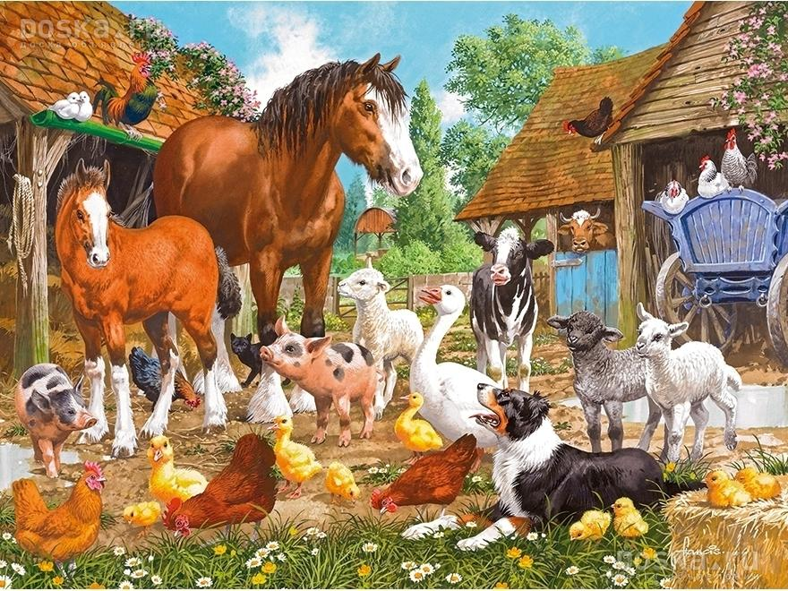
Физкультминутка

Бегал по двору щеночек
Бегал по двору щеночек,
(медленный бег на месте)
Видит пирога кусочек.
(наклон вперед, руки в стороны)
Под крыльцо залез и съел,
(присесть, руки ко рту)
Развалился, засопел.
(руки в стороны, голову на бок)
Вот окошко распахнулось
(руки в стороны)
Вышла кошка на карниз.
(имитация грациозной походки кошки)
Посмотрела кошка наверх,
(запрокинуть голову, посмотреть вверх)
Посмотрела кошка вниз.
(опустить голову, посмотреть вниз)
Вот налево повернулась,
(повернуть голову налево)
Проводила взглядом мух.
(повернуть голову направо)
Потянулась, улыбнулась
(соответствующие движения и мимика)
И уселась на карниз.
Учим наизусть:
К домашним животным
мы тех отнесём,
С которыми, в тесном контакте живём:
Коровы и лошади,
овцы и козы,
Мы их укрываем
в тепле от мороза.
Их кормим и поим,
коль надо – стрижём,
Их ласково гладим,
всегда бережём.
Л.Г.Парамонова
